Implementación de sensores

1. **Colocar el modulo ESP-8266 en un Protoboard, de manera que en ambos lados tenga pines para conectar**

Figura1. ESP8266, conectado al protoboard

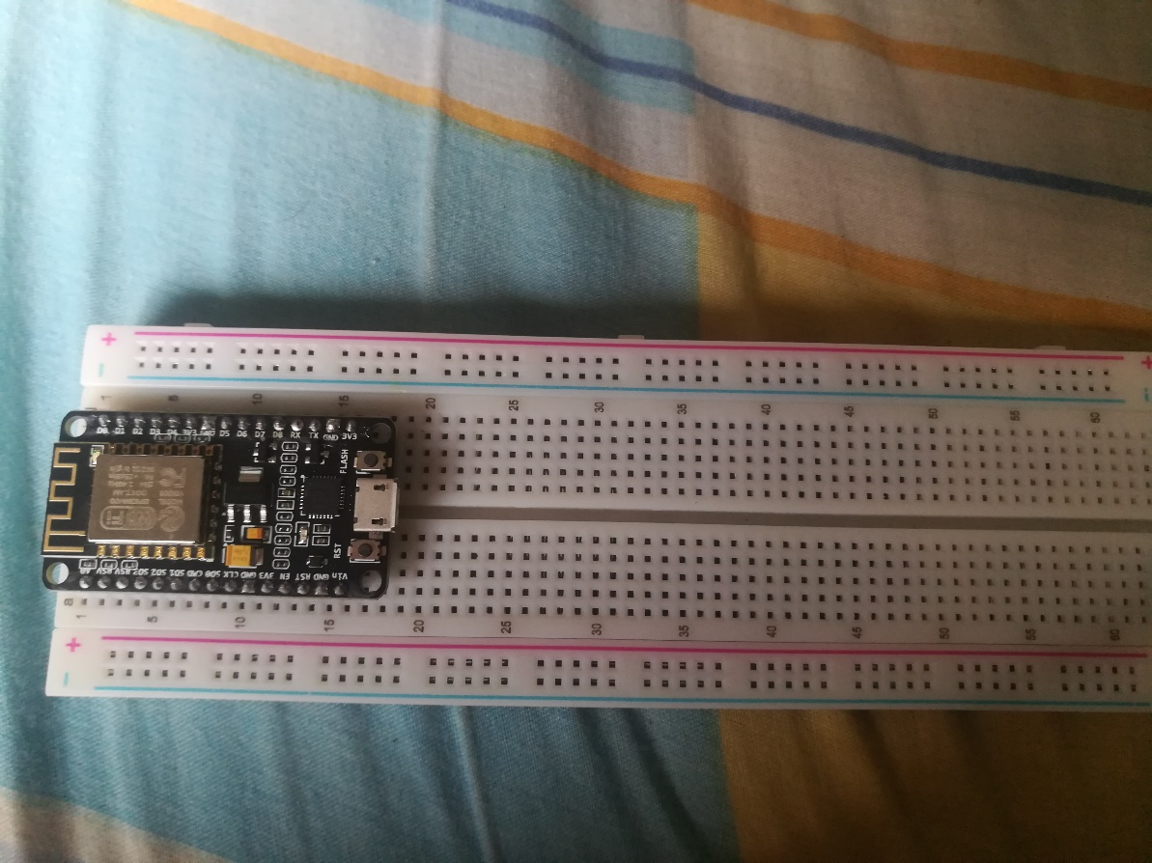

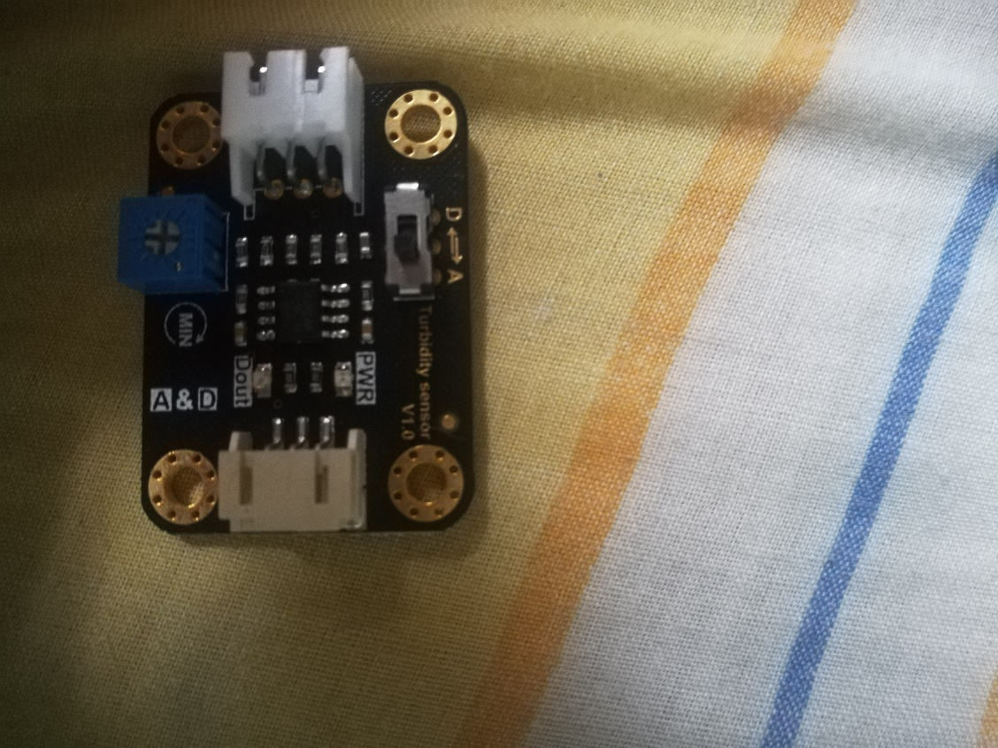

1. **Sacamos el módulo que trae el sensor de turbiedad**

Este módulo dispone de un switch que nos permite cambiar el tipo de lectura ente Analógico y Digital.

Figura 2. Módulo del sensor de turbiedad

1. 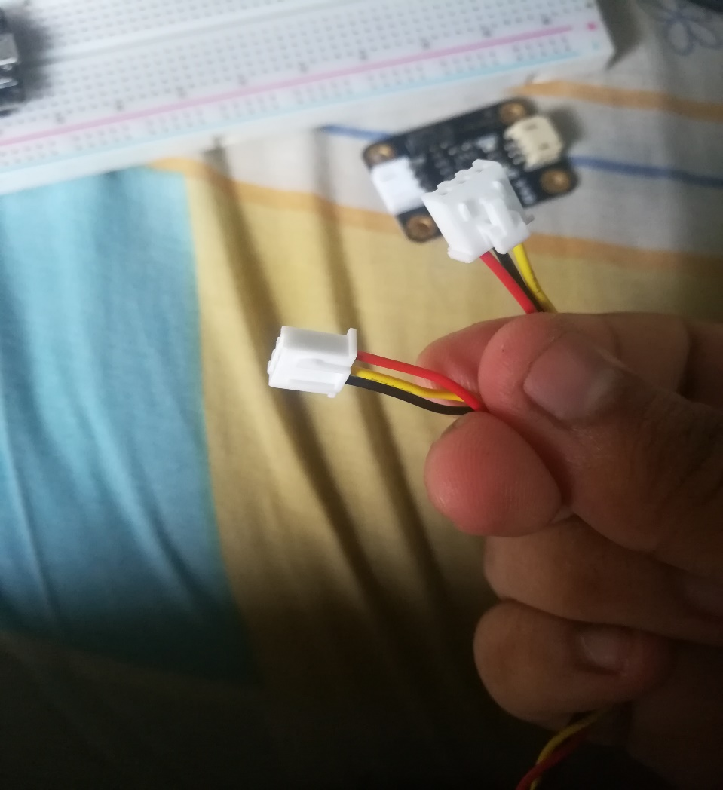**Comprobamos la forma de los conectores para no usar el lado incorrecto**

Figura 3. Conector del módulo al sensor

1. **Unimos el conector al módulo y posteriormente al mismo sensor de turbiedad**

Figura 4. Conexión del conector al sensor

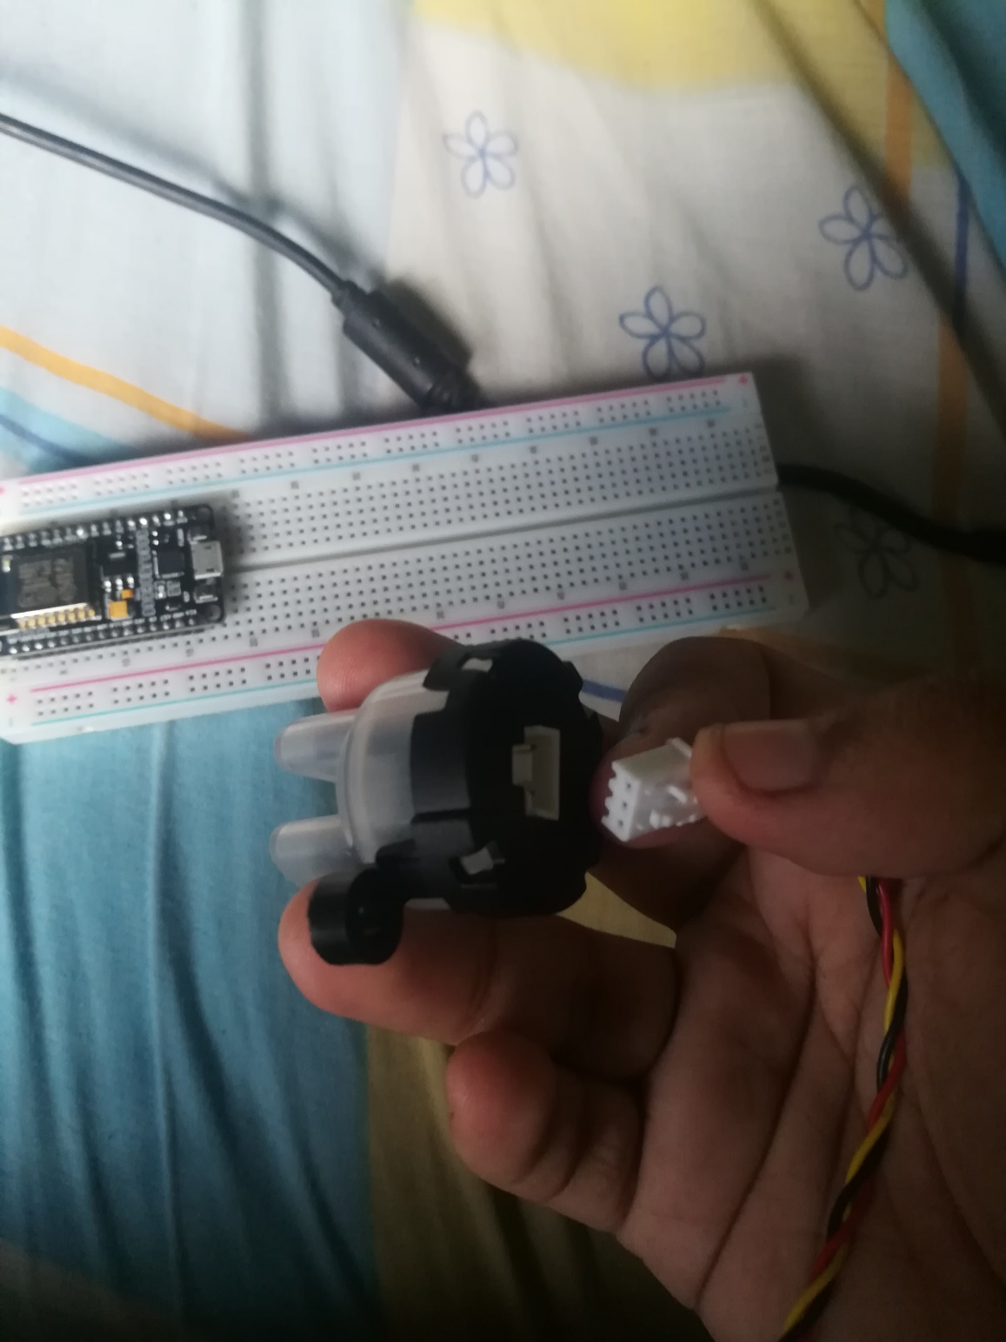

1. **Hacemos uso del otro conector para conectarlo en el módulo, el cual será el que dará la conexión al sensor con el Arduino/NodeMCU**

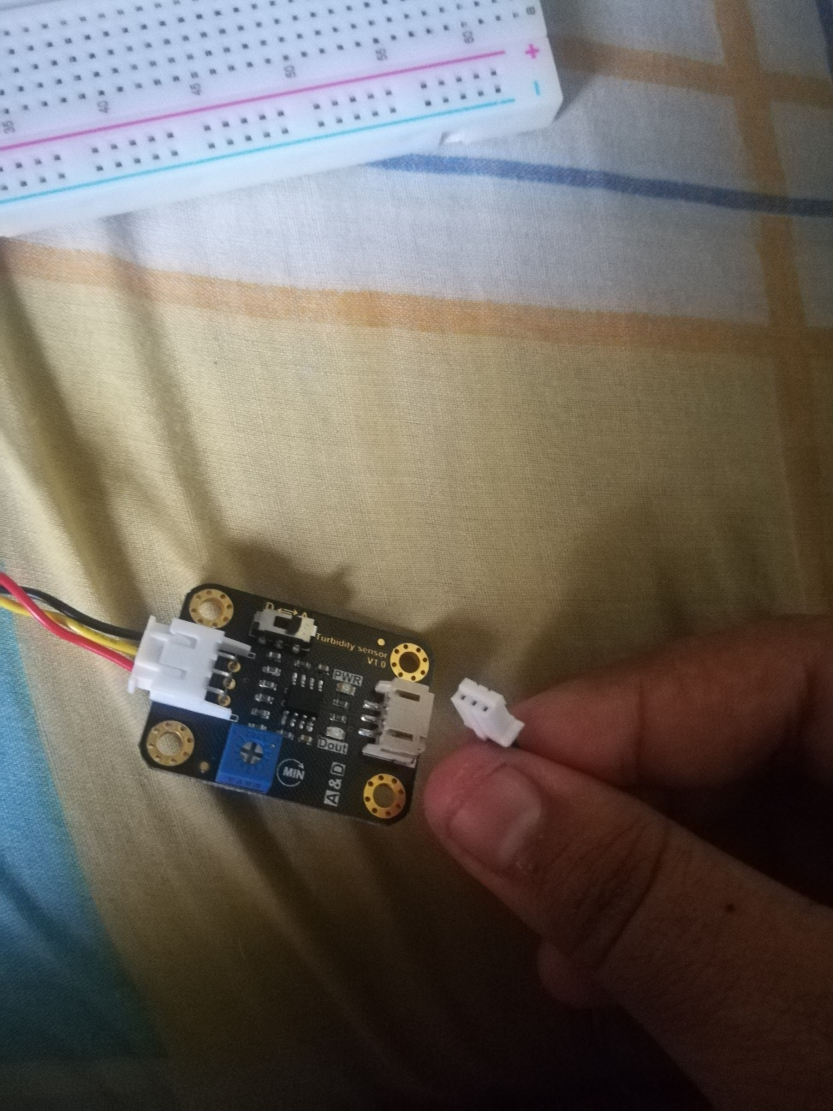

Figura 5. Conector del módulo al NodeMCU

1. **Finalmente conectamos el conector usando conectores (jumper) tipo Macho-Macho al NodeMCU**

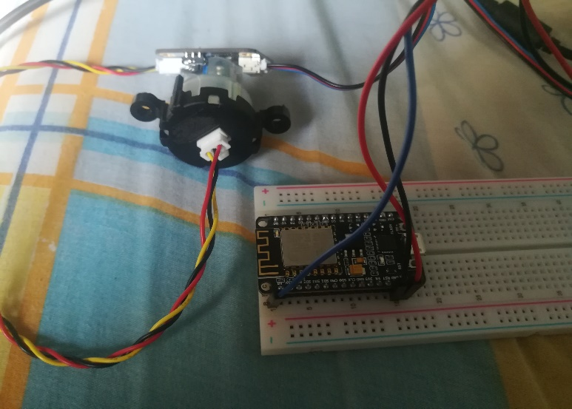

Se uso el mismo tipo de colores en los conectores para que se pueda representar de manera más adecuada.

En este caso la conexión sería:

-El conector rojo se conecta al pin VIN del NodeMCU

-El conector negro se conecta al pin GROUND ubicado al lado del pin VIN.

-El conector Azul que representa la señal es conectado al pin A0

Figura 6. Conexión completa

Ya con esto hemos terminado las únicas conexiones necesarias para nuestro proyecto.